第十二章 无穷级数参考答案

一、1.； 2.(1)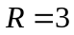； (2)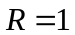； 3.,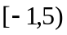； 4.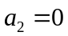； 5.条件收敛。
二、1.C； 2.B； 3.A; 4.B； 5.A 。
三、1.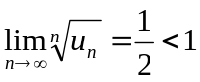，收敛； 2. 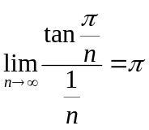，发散；
- 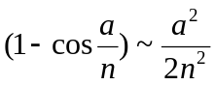，绝对收敛； 4.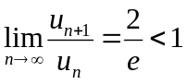，收敛。
四、1.，收敛域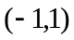；设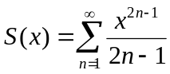，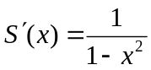，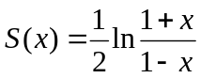，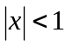。
- 设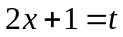，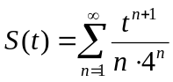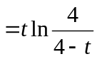，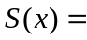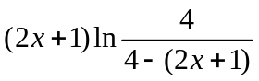，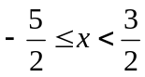。
- 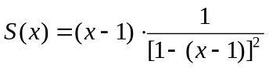，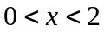。
五、1.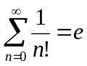，则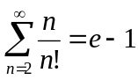，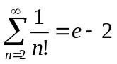，原式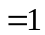；
- 利用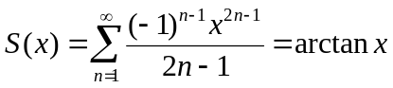，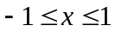，原式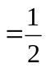。
- （1）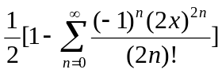，；
- 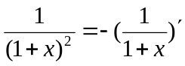，原式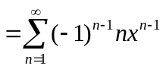，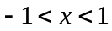；
- 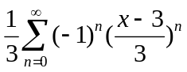，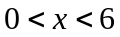；
- 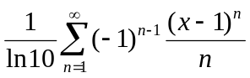，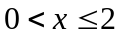；
- 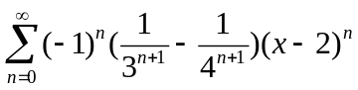，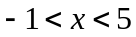。
- （1）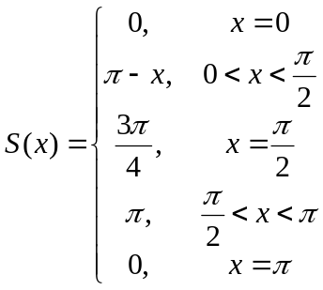 ； 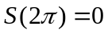，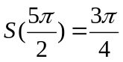；
- 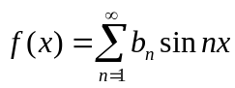，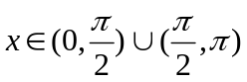。
- 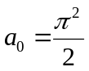；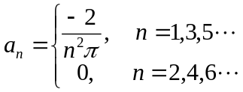；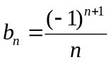；
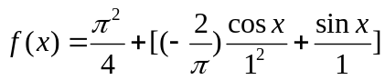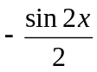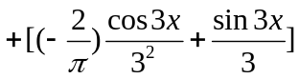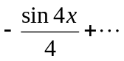，
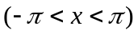。
- 正弦：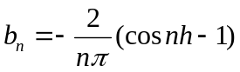，，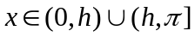；

正弦级数的和函数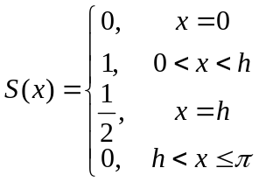。
余弦：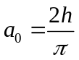，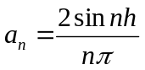，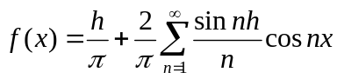，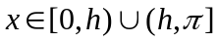；
余弦级数的和函数

